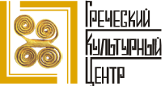
Москва, июнь 2015г.
Дорогие друзья,

Рады сообщить Вам, что с сентября 2015 г. при Греческом культурном центре (ГКЦ) открываются новые группы для всех желающих изучать греческий язык.
Греческий культурный центр в Москве (ГКЦ) рад предложить Вам изучение греческого языка для разных уровней.

Только у нас мы предлагаем нашим учащимся летние образовательные программы в самой Греции, сочетая, таким образом полезное с приятным.

Только у нас Вы сможете заниматься в нескольких группах одновременно!

Только у нас квалифицированные педагоги, которые помогут Вам понять и выучить язык Аристотеля и современных греческих поэтов на высоком уровне!
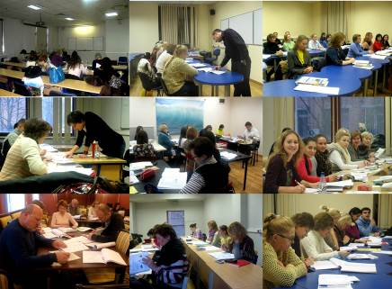
Эллада остается, на протяжении столетий источником вдохновения для творцов, для людей культуры и искусства, и не может оставить равнодушным даже самого требовательного и насыщенного путешественника. Всем, кому не безразлична Греция и греческий язык, предоставляется возможность изучения новогреческого языка на одной из шести площадок по Москве с дальнейшей перспективой сдачи экзамена, в Государственном центре греческого языка (г. Салоники) и получения языкового аттестата.
Приходите к нам учить греческий язык – приезжайте в Грецию насладиться красотой природы и богатством памятников, насладиться гармоничным сочетанием совершенства формы и содержания!
Более подробная информация о наших курсах и расписании занятий содержится на нашем сайте www.hecucenter.ru, в рубрике "Курсы греческого языка ".
http://www.hecucenter.ru/ru/greekcourses/
Информация о наших преподавателях и видео с наших языковых занятий:
http://www.hecucenter.ru/ru/greekcourses/teachers/
Всех желающих поступить в начинающую или в более продвинутую группу просим в ближайшее время связаться с нами по телефонам (495) 708 48 09, 708 48 10, или посредством электронной почты info@hecucenter.ru, hcc@mail.ru

Ждем Вас!
Искренне Ваша,
Теодора Янници
директор Греческого Культурного центра

